Bogotá, D.C., 26 de marzo de 2018

Honorable Representante
JAIRO GIOVANY CRISTANCHO TARACHE
Presidente Comisión Séptima Constitucional
Cámara de Representantes
E. S. D.

Asunto: Informe Subcomisión Proyecto de Ley No.042 de 2018 Cámara “Por medio de la cual se facilita el acceso al mercado laboral a los jóvenes entre 18 y 28 años de edad y se dictan otras disposiciones”.

Respetado Señor Presidente:

Dando cumplimiento a la designación realizada por la Mesa Directiva de la Comisión Séptima de Cámara, como integrantes de esta subcomisión creada para el análisis y estudio del proyecto de Ley de la referencia a continuación rendimos informe al respecto y solicitamos a la comisión séptima de primer debate al proyecto de Ley en mención.

El presente informe se desarrollará de la siguiente manera:
- Origen de la subcomisión
- Audiencia pública para abordaje del proyecto de Ley
- Exposición de las proposiciones presentadas
- Consideraciones sobre proposiciones presentadas
- Pliego de modificaciones
- Texto definitivo

- ORIGEN DE LA SUBCOMISIÓN

El pasado 25 de septiembre en sesión de la Comisión Séptima Constitucional se aprobó proposición para crear la subcomisión al Proyecto de Ley No. 042 de 2018 Cámara “Por medio de la cual se facilita el acceso al mercado laboral a los jóvenes entre 18 y 28 años de edad y se dictan otras disposiciones”.

- AUDIENCIA PÚBLICA PARA ABORDAJE DEL PROYECTO DE LEY.

Con ocasión de la proposición aprobada por la Comisión Séptima, se realizaó audiencia pública con la participación de diferentes sectores del ámbito público quienes dieron a conocer las diferentes posiciones frente al proyecto de Ley y en general frente a la empleabilidad de jóvenes en el país, a continuación se presentan los principales aportes de la audiencia:

Audiencia Pública PL 042 2018/Cámara “Los jóvenes y el mercado laboral”
Congreso de la República | 19 de noviembre de 2018 | Bogotá, Colombia

Objeto de la Audiencia Pública:
Como ponentes designados por la Mesa Directiva de la Comisión Séptima de la Cámara de Representantes los representantes Mauricio Toro y Ángela Sánchez, convocaron a la Audiencia Pública sobre el Proyecto de Ley 042 de 2018 Cámara "Por medio del cual se facilita el acceso al mercado laboral a los jóvenes entre 18 y 28 años de edad y se dictan otras disposiciones".

Intervención de Jaime Ariza, Coordinador APE, SENA
- La Dirección de Empleo, Trabajo y Emprendimiento hace muchos esfuerzos para entender las necesidades actuales del mercado laboral y preparar a los jóvenes con el objetivo de ofrecer mejores oportunidades de trabajo.
- La población de jóvenes no es homogénea, hay subgrupos con diferentes necesidades, y por eso se deben incorporar programas de inserción laboral adaptados (ej: Programa de desmovilizados).

Intervención de Laura Pabón, Directora Técnica, DNP
(Ver documento completo en anexo 1):
- Algunas acciones para mejorar la situación laboral de los jóvenes:
- Subsidios al salario: Programa 40.000 primeros empleos con 56.000 beneficiarios.
- Ley 1780 Projoven (Estado joven práctica en sector público; elimina barreras de libreta militar para acceso al trabajo, exonera pago de registro mercantil).
- 60% de formación SENA es para jóvenes.
- El servicio público de empleo es una solución para jóvenes.
- Programa “Jóvenes en Acción” que ha beneficiado a 428.758 jóvenes entre 2010 y 2018.
- Estrategia para mejorar indicadores de empleo juvenil según el PND 2018-2020:
- Pacto por la equidad: Juventud Naranja todos los talentos cuentan para construir país.
- Pacto por el Emprendimiento y la Productividad: Campo con progreso alianza para promover el desarrollo y la productividad en la Colombia rural, y generar empleos para jóvenes.

Intervención de Iván Daniel Jaramillo, Observatorio Universidad del Rosario
- El problema de desempleo no sólo es de Colombia, es mundial. Es importante tomar modelos que ya han funcionado en otros países y regiones del mundo (ej: En Europa se han repartido ayudas por 50.000 euros).
- Tener cuidado de no generar estímulos precarios: incentivar a las empresas a contratar únicamente por 6 meses para volver a acceder al subsidio. (Ley 610 para asegurar estabilidad).
- Tener una política económica articulada es lo que resuelve estructuralmente los problemas de desempleo, no estímulos que vengan desde la ley.

Intervención de Raiza Deluque, Directora, Colombia Joven
Los jóvenes manifiestan que la mayor barrera que encuentran en su vida es el acceso al empleo. Es clave generar productividad para contribuir a mejorar los indicadores en cuanto a desempleo en general, y especialmente desempleo de jóvenes.
Comentarios frente al articulado del PL (Ver documento completo en anexo 2):
- Ampliar el rango de edad cuando se hace referencia al término juventud Hasta los 35 años.
- Artículo 1°: revisar el contenido del objeto, ya que no es claro el propósito de dicha disposición.
- Artículo 2°: revisar el porcentaje de aumento (de 10% a 15%) de jóvenes sin experiencia en las plantas de las entidades estatales, ya que no se conoce realmente el impacto que tuvo la medida cuando se aplicó con un 10%.
Parágrafo viciado: debería ser la Contraloría quien hace el control.
- Artículo 3°: es confusa la redacción del artículo, se propone redactarlo así: “Será reconocida, como experiencia laboral, la adquirida en prácticas laborales, contratos de aprendizaje, judicatura, relación docencia de servicio del sector salud, servicio social Calle 7 No. 6-54, Bogotá, Colombia PBX (57 1) 562 9300 Código Postal 11711 www.presidencia.gov.co PÚBLICA 5 de 7 obligatorio o voluntariados”.
- Artículo 4°: No se debería otorgar experiencia laboral a promedios académicos, trabajos de grado laureados, o reconocidos internacionalmente.
- Artículo 5°: Preocupa la transitoriedad de la medida. Se debería hacer un análisis de impacto fiscal.

- Artículo 9°: decir expresamente cuáles son las normas que se están derogando.

Stefano Farné, Director Observatorio Universidad Externado
Para favorecer el acceso laborar de los jóvenes, se deben comprender las causas sobre porqué las empresas no los están contratando:
- Los jóvenes no tienen experiencia laboral.
- Los jóvenes no quieren trabajar con los salarios que está ofreciendo el mercado laboral. Los jóvenes encuentran trabajo, pero lo dejan fácilmente.
Principales problemas de los subsidios:
- Las empresas enganchan a un joven para acceder al subsidio y a los 6 meses lo remplazan por alguien más para volver a ser beneficiarias del subsidio.
- La condicionalidad eleva los costos del programa.
Principal riego del PL 042:
- La reducción de los costos laborales es pequeña (aproximadamente 7% del salario básico, es decir, menos del 5% de los costos laborales sociales. Esto no va a ser un incentivo para las empresas.

María Camila Agudelo, Abogada UP, ANDI
- La exoneración del pago del 50% es un tema transitorio y no resuelve de fondo el problema.
- Para que este PL sea eficiente se podría adaptar a otras Leyes o PL existentes, y de los cuales se haya comprobado su impacto positivo en el mercado laboral.
- El tema de la libreta militar debe revisarse para ver si esto cambiaría las condiciones de acceso al mercado laboral de los jóvenes.
- Debería haber un enfoque de educación terciaria. Cambiar la percepción que existe sobre la educación técnica y tecnológica y empezar a ver el potencial que tiene.
- Para incentivar el empleo joven hay que incentivar el emprendimiento.

Ana María Sánchez, CEO, Red GAN – Global Apprenticeship Network
- Basarse sobre las buenas prácticas empresariales: cómo han hecho las empresas en el mundo para la gestión de los millenials.
- Asegurar las condiciones para el acceso laboral de los jóvenes. Mejorar los planes de aprendizaje y modelos educativos.

Fady Villegas, Subdirector jóvenes, Secretaría Distrital e Integración Social
- Cifras alarmantes: 56% de jóvenes están en la informalidad en Bogotá.
- Antes de proponer nuevas leyes se deben revisar los modelos que ya funcionan para adaptarlos a la realidad del país y replicarlos. Generalmente estos modelos se enfocan en la educación.
- Formación para el empleo con capacidades blandas.
- En Bogotá se está implementando el primer modelo inclusivo para jóvenes por medio de estrategias de formación, pero asegurando la tasa de efectividad de colocación. Es decir, conociendo las necesidades de las empresas y lo que está pidiendo el mercado laboral. Empleo para la reconciliación.

Diana Hernández, Directora Empleo, Ministerio de Trabajo
- Programa 40.000 primeros empleos cómo reorientar recursos para implementar los correctivos necesarios al programa.
- Resolución 3546 de 2018: reglamentar prácticas laborales (recurso del FOSFEC).
- Brindar herramientas a las empresas para que puedan colocar las plazas.
- Los NINIS son una población que está en crecimiento en el país, hay que intervenir.

- EXPOSICIÓN DE LAS PROPOSICIONES PRESENTADAS.

A continuación se hace una presentación de las Proposiciones presentadas por los honorables miembros de la Comisión VII y que fueron encomendadas a la Subcomisión para su análisis y propuesta:

AUTOR | TEMA
H.R JUAN CARLOS REINALES | Crear subcomisión para enriquecer el proyecto y se lleven a cabo audiencias públicas con los principales gremios del país y se conforme un gran pacto social con el sector privado.
 | ARTÍCULO 1
H.R JUAN DIEGO ECHAVARRÍA | Eliminar el artículo 1 (Retirada por el autor)
H.R HENRY FERNANDO CORREAL HERRERA | Modifica el artículo 1 el cual quedará así: Por medio de la presente ley se implementan mecanismos para facilitar el acceso al mercado laboral a los jóvenes entre 18 y 28 años de edad.
 | ARTÍCULO 2
H.R JUAN DIEGO ECHAVARRÍA | Modificar el parágrafo del artículo 2. Deja los 3 primeros renglones y elimina todo el resto En caso de no cumplir el porcentaje propuesto deberá explicar el motivo de su incumplimiento……
H.R FABER MUÑOZ | Artículo 2: Agrega: Las entidades públicas contarán con la asesoría y acompañamiento de la Escuela Superior de Administración Pública.
 | ARTÍCULO 3
H.R HENRY FERNANDO CORREAL HERRERA | Pone un parágrafo al artículo 3 el cual modifica el 64 de la 1780 de 2016. Estableciendo que para acceder al beneficio de homologar practicas y judicaturas como experiencia laboral tendrán que haberse graduado el año inmediatamente anterior.
 | ARTÍCULO 4
H.R FABIAN DIAZ PLATA | Plantea eliminar el artículo 4 "Experiencia laboral mediante promedio académico"
H.R HENRY FERNANDO CORREAL HERRERA | Plantea eliminar el artículo 4 "Experiencia laboral mediante promedio académico"

 | ARTÍCULO 5
H.R CARLOS EDUARDO ACOSTA | Artículo 5. Reducción de contribuciones. Las empresas que contraten jóvenes para ejercer su primer empleo, obtendrán beneficios tributarios, por el término de 1 año. Para acceder al anterior beneficio, el empleador deberá incrementar el número de empleados con relación a los que tenía en la nómina del año anterior; e incrementar el valor total de la nómina del año gravable inmediatamente anterior en términos constantes al que se va a realizar la correspondiente exención de pago. PARÁGRAFO. El Gobierno Nacional reglamentará la materia dentro de los 6 meses siguientes a la expedición de la presente ley.
H.R HENRY FERNANDO CORREAL HERRERA | Plantea eliminar el artículo 5 reducción de contribuciones a seguridad social
 | ARTÍCULO 6
H.R MARIA CRISTINA SOTO | Plantea adicionar al artículo 6 una aclaración en el sentido de contratar en las obras públicas jóvenes sin experiencia residentes del municipio donde se ejecuta la obra pública, de no obtenerlo en su totalidad se debe completar el porcentaje ciudadanos de municipios aledaños.
H.R HENRY FERNANDO CORREAL HERRERA | Artículo 6. Modifica la palabra profesional por la palabra laboral el 10% de la nómina que se emplea en la obra esté integrada por jóvenes sin experiencia laboral
H.R JOSÉ LUIS CORREA LÓPEZ | Artículo 6. elimina la palabra profesional por laboral y dice: ...laboral, siempre y cuando la vinculación se realice en todas las áreas o dependencias de la respectiva empresa. Este es el artículo de contratación en obras públicas.
 | ARTÍCULO 7
H.R JUAN DIEGO ECHAVARRÍA | Modifica el artículo 7 cambia la palabra publicación por promulgación
 | ARTÍCULO 9
H.R JUAN DIEGO ECHAVARRÍA | Modifica el artículo 9 cambia la palabra publicación por promulgación

ARTICULOS NUEVOS
AUTOR
H.R NORMA HURTADO | Plantea la adicionar un artículo nuevo dándole plazo de 6 meses al gobierno nacional para que diseñe e implemente estudios de la situación de empleabilidad de los jóvenes colombianos dentro del cual deberá contemplar la demanda y oferta de empleo, condiciones laborales, efectividad de legislación y estudio regionalizado.
H.R NORMA HURTADO | Adiciona un artículo a la Ley 1429 de 2010. Los empleadores que vinculen laboralmente a mujeres que al momento del inicio del contrato de trabajo sean menores de 28 años y/o mayores de 40 que durante los ultimos doce meses hayan estado sin contrato podrán tomar los aportes al SENA, ICBF y cajas de compensación, así como el aporte a salud a la subcuenta de solidaridad del FOSYGA

IV. CONSIDERACIONES SOBRE PROPOSICIONES PRESENTADAS.

Una vez analizadas las 17 proposiciones presentadas al proyecto Ley No.042 de 2018 Cámara “Por medio de la cual se facilita el acceso al mercado laboral a los jóvenes entre 18 y 28 años de edad y se dictan otras disposiciones” esta subcomisión propone:

AUTOR | ARTÍCULO | CONCEPTO SUBCOMISIÓN
 | ARTÍCULO 1
H.R JUAN DIEGO ECHAVARRÍA | Eliminar el artículo 1 (Retirada por el autor) | RETIRADA POR EL AUTOR
H.R HENRY FERNANDO CORREAL HERRERA | Modifica el artículo 1 el cual quedará así: Por medio de la presente ley se implementan mecanismos para facilitar el acceso al mercado laboral a los jóvenes entre 18 y 28 años de edad. | APROBAR
 | ARTÍCULO 2
H.R JUAN DIEGO ECHAVARRÍA | Modificar el parágrafo del artículo 2. Deja los 3 primeros renglones y elimina todo el resto En caso de no cumplir el porcentaje propuesto deberá explicar el motivo de su incumplimiento…… | APROBAR
H.R FABER MUÑOZ | Artículo 2: Agrega: Las entidades públicas contarán con la asesoría y acompañamiento de la Escuela Superior de Administración Pública. | APROBAR
AUTOR | ARTÍCULO | CONCEPTO SUBCOMISIÓN
 | ARTÍCULO 3
H.R HENRY FERNANDO CORREAL HERRERA | Pone un parágrafo al artículo 3 el cual modifica el 64 de la 1780 de 2016. Estableciendo que para acceder al beneficio de homologar practicas y judicaturas como experiencia laboral tendrán que haberse graduado el año inmediatamente anterior. | Aprobada, ajustándola a 3 años, dado que hay jóvenes que duran más de un año en la búsqueda laboral
 | ARTÍCULO 4
H.R FABIAN DIAZ PLATA | Plantea eliminar el artículo 4 "Experiencia laboral mediante promedio academico" | APROBAR
H.R HENRY FERNANDO CORREAL HERRERA | Plantea eliminar el artículo 4 "Experiencia laboral mediante promedio academico" | APROBAR
 | ARTÍCULO 5
H.R CARLOS EDUARDO ACOSTA | Artículo 5. Reducción de contribuciones. Las empresas que contraten jovenes para ejercer su primer empleo, obtendrán beneficios tributarios, por el término de 1 año. Para acceder al anterior beneficio, el empleador deberá incrementar el número de empleados con relación a los que tenía en la nómina del año anterior; e incrementar el valor total de la nómina del año gravable inmediatamente anterior en términos constantes al que se va a realizar la correspondiente exención de pago. PARÁGRAFO. El Gobierno Nacional reglamentará la materia dentro de los 6 meses siguientes a la expedición de la presente ley. | Se aprueba eliminar el articulo en su totalidad, según proposición de HR Correal. Por lo tanto, no se incluye esta proposición
H.R HENRY FERNANDO CORREAL HERRERA | Plantea eliminar el artículo 5 reducción de contribuaciones a seguridad social | APROBAR

AUTOR | ARTÍCULO | CONCEPTO SUBCOMISIÓN
 | ARTÍCULO 6
H.R MARIA CRISTINA SOTO | Plantea adicionar al artículo 6 una aclaración en el sentido de contratar en las obras públicas jovenes sin experiencia residentes del municipio donde se ejecuta la obra pública, de no obtenerlo en su totalidad se debe completar el porcentaje ciudadanos de municipios aledaños. | APROBAR, con ajustes en su redacción.
H.R HENRY FERNANDO CORREAL HERRERA | Artículo 6. Modifica la palabra profesional por la palabra laboral el 10% de la nomina que se emplea en la obra esté integrada por jóvenes sin experiencia laboral | APROBAR
H.R JOSÉ LUIS CORREA LÓPEZ | Artículo 6. elimina la palabra profesional por laboral y dice: ...laboral, siempre y cuando la vinculación se realice en todas las áreas o dependencias de la respectiva empresa. Este es el artículo de contratación en obras públicas. | APROBAR
 | ARTÍCULO 7
H.R JUAN DIEGO ECHAVARRÍA | Modifica el artículo 7 cambia la palabra publicación por promulgación | APROBAR
 | ARTÍCULO 9
H.R JUAN DIEGO ECHAVARRÍA | Modifica el artículo 9 cambia la palabra publicación por promulgación | APROBAR

ARTICULOS NUEVOS
AUTOR
H.R NORMA HURTADO | Plantea la adicionar un artículo nuevo dandole plazo de 6 meses al gobierno nacional para que diseñe e implemente estudios de la situación de empleabilidad de los jóvenes colombianos dentro del cual deberá contemplar la demanda y oferta de empleo, condiciones laborales, efectividad de legislación y estudio regionalizado. | APROBAR
H.R NORMA HURTADO | Adiciona un artículo a la Ley 1429 de 2010. Los empleadores que vinculen laboralmente a mujeres que al momento del inicio del contrato de trabajo sean menores de 28 años y/o mayores de 40 que durante los ultimos doce meses hayan estado sin contrato podrán tomar los aportes al SENA, ICBF y cajas de compensación, así como el aporte a salud a la subcuenta de solidaridad del FOSYGA | APROBAR

- PLIEGO DE MODIFICACIONES

“Por medio de la cual se facilita el acceso al mercado laboral a los jóvenes entre 18 y 28 años de edad y se dictan otras disposiciones”.
TEXTO RADICADO | TEXTO PROPUESTO
ARTÍCULO 1º. Objeto. Se autoriza al Gobierno Nacional a impulsar la generación de empleo para los jóvenes entre 18 y 28 años de edad con mecanismos que impacten efectivamente su vinculación laboral. | ARTÍCULO 1º. Objeto. Por medio de la presente ley se implementan mecanismos para facilitar el acceso al mercado laboral a los jóvenes entre 18 y 28 años de edad
ARTÍCULO 2º. Modificación de las plantas de personal. Modifíquese el Artículo 14 de la Ley 1780 de 2016, el cual quedará así:  Artículo 14. Modificación de las plantas de personal. Las entidades del Estado que adelanten modificaciones a su planta de personal, a partir de la publicación de la presente ley, deberán garantizar que al menos un quince por ciento (15%) de los nuevos empleos no requieran experiencia profesional, con el fin de que puedan ser provistos con jóvenes recién egresados de programas técnicos, tecnólogos y egresados de programas de pregrado de instituciones de educación superior.  El Departamento Administrativo de la Función Pública o quien haga sus veces fijará los lineamientos y propondrá las modificaciones a la normatividad vigente, para el cumplimiento de lo señalado en el presente artículo.  PARÁGRAFO. El director de la entidad deberá rendir informe sobre el cumplimiento de esta norma al Departamento Administrativo de la Función Pública. En caso de no cumplir el porcentaje propuesto, deberá explicar el motivo de su incumplimiento. El Departamento Administrativo de la Función Pública considerará si los motivos expuestos por el director de la entidad son justificados; en caso de que no los considere así, podrá iniciar proceso administrativo por falta leve o grave de acuerdo al régimen disciplinario. | ARTÍCULO 2º. Modificación de las plantas de personal. Modifíquese el Artículo 14 de la Ley 1780 de 2016, el cual quedará así:  Artículo 14. Modificación de las plantas de personal. Las entidades del Estado que adelanten modificaciones a su planta de personal, a partir de la publicación de la presente ley, deberán garantizar que al menos un quince por ciento (15%) de los nuevos empleos no requieran experiencia profesional, con el fin de que puedan ser provistos con jóvenes recién egresados de programas técnicos, tecnólogos y egresados de programas de pregrado de instituciones de educación superior.  El Departamento Administrativo de la Función Pública o quien haga sus veces fijará los lineamientos y propondrá las modificaciones a la normatividad vigente, para el cumplimiento de lo señalado en el presente artículo.  Las entidades públicas contaran con la asesoría y acompañamiento de la Escuela Superior de Administración Pública.  PARÁGRAFO. El director de la entidad deberá rendir informe sobre el cumplimiento de esta norma al Departamento Administrativo de la Función Pública.
ARTÍCULO 3º. Mecanismos para la homologación de experiencia laboral. Modifíquese el Artículo 18 de la Ley 1780 de 2016, el cual quedará así:  Artículo 64. Para los empleos que requieran título de profesional o tecnológico o técnico y experiencia, se podrá homologar la falta de experiencia por títulos adicionales obtenidos, bien sean en instituciones de educación superior o de educación para el trabajo y el desarrollo humano nacionales o internacionales convalidados. Será reconocido el tiempo como experiencia laboral adquirida en prácticas laborales, contratos de aprendizaje, judicatura, relación docencia de servicio del sector salud, servicio social obligatorio o voluntariados. | ARTÍCULO 3º. Mecanismos para la homologación de experiencia laboral. Modifíquese el Artículo 18 de la Ley 1780 de 2016, el cual quedará así:  Artículo 64. Para los empleos que requieran título de profesional o tecnológico o técnico y experiencia, se podrá homologar la falta de experiencia por títulos adicionales obtenidos, bien sean en instituciones de educación superior o de educación para el trabajo y el desarrollo humano nacionales o internacionales convalidados. Será reconocido el tiempo como experiencia laboral adquirida en prácticas laborales, contratos de aprendizaje, judicatura, relación docencia de servicio del sector salud, servicio social obligatorio o voluntariados.  Parágrafo: Los jóvenes entre 18 y 28 años de edad que se presenten para su primer empleo se les homologarán los requisitos de experiencia que sean exigidos para el cargo, siempre y cuando se hayan graduado dentro de los tres años inmediatamente anteriores.
ARTÍCULO 4º. Experiencia Laboral mediante promedio académico. Se reconocerá el esfuerzo académico de los estudiantes como experiencia laboral, en promedios académicos, trabajos de grado laureados y trabajos académicos en reconocidas publicaciones internacionales, cuyo esfuerzo se homologará de la siguiente manera:  1. Promedio Académico igual o superior a 4,5 en pregrado o trabajos de grado laureados acreditarán 6 meses de experiencia laboral.  2. Promedio Académico igual o superior a 4,5 en maestría o trabajos de grado laureados o publicaciones internacionales acreditarán 1 año de experiencia laboral.  3. Promedio Académico igual o superior a 4,5 en doctorado o trabajos de grado laureados o publicaciones internacionales acreditarán 2 años de experiencia laboral. | Se elimina el artículo
ARTÍCULO 5º. Reducción de contribuciones a seguridad social. Las empresas que contraten jóvenes para ejercer su primer empleo, estarán exoneradas del pago del 50% de las contribuciones de seguridad social de los salarios correspondientes a dichos jóvenes, por el término de seis (6) meses.  Para acceder al anterior beneficio, el empleador deberá incrementar el número de empleados con relación a los que tenía en la nómina del año anterior; e incrementar el valor total de la nómina del año gravable inmediatamente anterior en términos constantes al que se va a realizar la correspondiente exención de pago.  PARÁGRAFO. El Gobierno Nacional reglamentará la materia dentro de los seis (6) meses siguientes a la expedición de la presente ley. | Se elimina el artículo
ARTÍCULO 6º. Promoción de la vinculación laboral de los jóvenes en obras públicas. Las empresas que contraten con el Estado una obra pública con valor superior a cien (100) salarios mínimos mensuales vigentes, deberán certificar que al menos el diez por ciento (10%) de la nómina que se emplea en la obra esté integrada por jóvenes sin experiencia profesional. Este porcentaje se calculará sobre el total de la nómina del contratista y de las nóminas de los subcontratistas involucrados en el cumplimiento de la obra.  Los que sean actualmente contratistas de obras públicas con el Estado tendrán tres (3) años a partir de la promulgación de la ley para realizar los ajustes en su nómina de acuerdo a lo que establece este artículo.  PARÁGRAFO. El Gobierno Nacional reglamentará la materia dentro de los seis (6) meses siguientes a la expedición de la presente ley. | ARTÍCULO 6º. Promoción de la vinculación laboral de los jóvenes en obras públicas. Las empresas que contraten con el Estado una obra pública con valor superior a cien (100) salarios mínimos mensuales vigentes, deberán certificar que al menos el diez por ciento (10%) de la nómina que se emplea en la obra esté integrada por jóvenes sin experiencia laboral, siempre y cuando la vinculación se realice en todas las áreas o dependencias de la respectiva empresa. Este porcentaje se calculará sobre el total de la nómina del contratista y de las nóminas de los subcontratistas involucrados en el cumplimiento de la obra.  Los que sean actualmente contratistas de obras públicas con el Estado tendrán tres (3) años a partir de la promulgación de la ley para realizar los ajustes en su nómina de acuerdo a lo que establece este artículo.  En cumplimiento de este artículo, se deberá dar prioridad en la contratación a los jóvenes del municipio donde se ejecute la obra pública. En caso de no ser posible completar el porcentaje dispuesto, con jóvenes del municipio, se dará prioridad a los jóvenes residentes de los municipios aledaños.  PARÁGRAFO. El Gobierno Nacional reglamentará la materia dentro de los seis (6) meses siguientes a la expedición de la presente ley.
ARTÍCULO 7º. Ámbito de Aplicación. El contenido de la presente Ley se aplicará en todo el territorio nacional bajo los parámetros y principios de la misma, y la reglamentación que para tal efecto realizará el Gobierno Nacional en el término de seis (6) meses siguientes a la expedición de la Ley. | ARTÍCULO 7º. Ámbito de Aplicación. El contenido de la presente Ley se aplicará en todo el territorio nacional bajo los parámetros y principios de la misma, y la reglamentación que para tal efecto realizará el Gobierno Nacional en el término de seis (6) meses siguientes a la promulgación de la Ley
ARTÍCULO 8º. Se autoriza al Gobierno Nacional para efectuar las asignaciones presupuestales que demande la presente Ley. | Sin modificación
ARTÍCULO 9º. Vigencia y derogatorias. La presente Ley rige a partir de su publicación y deroga todas las normas que le sean contrarias. | ARTÍCULO 9º. Vigencia y derogatorias. La presente Ley rige a partir de su promulgación y deroga todas las normas que le sean contrarias.
 | ARTÍCULO __: Análisis Empleabilidad Juvenil. El Gobierno Nacional, en el plazo de 6 meses diseñará e implementará un estudio de la situación de empleabilidad de los jóvenes colombianos, dentro de la cual deberá contemplar la demanda de empleo, oferta de empleo, condiciones laborales, efectividad de legislación y estudio regionalizado.
ARTÍCULO __: Modifíquese el artículo 11 de la Ley 1429 de 2010 así:

Los empleadores que vinculen laboralmente a mujeres que al momento del inicio del contrato de trabajo sean menores de 28 años y/o mayores de cuarenta (40) años y que durante los últimos doce (12) meses hayan estado sin contrato de trabajo, podrán tomar los aportes al Sena, ICBF y cajas de compensación familiar, así como el aporte en salud a la subcuenta de solidaridad del Fosyga y el aporte al Fondo de Garantía de Pensión Mínima correspondientes a los nuevos empleos, como descuento tributario para efectos de la determinación del Impuesto sobre la Renta y Complementarios, siempre que:

El empleador responsable del impuesto <sic> incremente el número de empleados con relación al número que cotizaban a diciembre del año anterior; e incremente el valor total de la nómina (la suma de los ingresos bases de cotización de todos sus empleados) con relación al valor de dicha nómina del mes de diciembre del año gravable inmediatamente anterior al que se va a realizar el correspondiente descuento.

PARÁGRAFO 1o. El beneficio de que trata este artículo sólo aplica para nuevos empleos, sin que puedan interpretarse como nuevos empleos aquellos que surgen luego de la fusión de empresas.

PARÁGRAFO 2o. Los valores solicitados como descuentos tributarios, por concepto de la aplicación del presente artículo, no podrán ser incluidos además como costo o deducción en la determinación del Impuesto sobre la Renta y Complementarios, sin perjuicio de lo establecido por el inciso 1o del artículo 259 del Estatuto Tributario.

PARÁGRAFO 3o. Para efectos de que los aportes al Sena, ICBF y cajas de compensación familiar sean reconocidos como descuentos tributarios, dichos aportes deberán haber sido efectiva y oportunamente pagados.

PARÁGRAFO 4o. No podrán ser beneficiarias de este artículo las cooperativas de trabajo asociado en relación con sus asociadas.

PARÁGRAFO 5o. El beneficio de que trata este artículo sólo aplica para mujeres menores de 28 años y/o mayores de cuarenta (40) años y en ningún caso podrá exceder de dos (2) años por empleada.

PARÁGRAFO 6o. En ningún caso, el descuento previsto se podrá realizar sobre los aportes de empleadas que se contraten para reemplazar personal contratado con anterioridad.

- TEXTO DEFINITIVO

De acuerdo con las anteriores consideraciones, se propone a los miembros de la honorable Comisión Séptima de la Cámara de Representantes, dar trámite en primer debate al Proyecto de ley No.042 de 2018 Cámara “Por medio de la cual se facilita el acceso al mercado laboral a los jóvenes entre 18 y 28 años de edad y se dictan otras disposiciones”.

TEXTO PROPUESTO PARA PRIMER DEBATE DEL PROYECTO DE LEY No 042 DE 2018 CÁMARA

“Por medio de la cual se facilita el acceso al mercado laboral a los jóvenes entre 18 y 28 años de edad y se dictan otras disposiciones”.

EL CONGRESO DE COLOMBIA

DECRETA

ARTÍCULO 1º. Objeto. Por medio de la presente ley se implementan mecanismos para facilitar el acceso al mercado laboral a los jóvenes entre 18 y 28 años de edad.

ARTÍCULO 2º. Modificación de las plantas de personal. Modifíquese el Artículo 14 de la Ley 1780 de 2016, el cual quedará así:

Artículo 14. Modificación de las plantas de personal. Las entidades del Estado que adelanten modificaciones a su planta de personal, a partir de la publicación de la presente ley, deberán garantizar que al menos un quince por ciento (15%) de los nuevos empleos no requieran experiencia profesional, con el fin de que puedan ser provistos con jóvenes recién egresados de programas técnicos, tecnólogos y egresados de programas de pregrado de instituciones de educación superior.

El Departamento Administrativo de la Función Pública o quien haga sus veces fijará los lineamientos y propondrá las modificaciones a la normatividad vigente, para el cumplimiento de lo señalado en el presente artículo.

Las entidades públicas contaran con la asesoría y acompañamiento de la Escuela Superior de Administración Pública.

PARÁGRAFO. El director de la entidad deberá rendir informe sobre el cumplimiento de esta norma al Departamento Administrativo de la Función Pública.

ARTÍCULO 3º. Mecanismos para la homologación de experiencia laboral. Modifíquese el Artículo 18 de la Ley 1780 de 2016, el cual quedará así:

Artículo 64. Para los empleos que requieran título de profesional o tecnológico o técnico y experiencia, se podrá homologar la falta de experiencia por títulos adicionales obtenidos, bien sean en instituciones de educación superior o de educación para el trabajo y el desarrollo humano nacionales o internacionales convalidados. Será reconocido el tiempo como experiencia laboral adquirida en prácticas laborales, contratos de aprendizaje, judicatura, relación docencia de servicio del sector salud, servicio social obligatorio o voluntariados.

Parágrafo: Los jóvenes entre 18 y 28 años de edad que se presenten para su primer empleo se les homologarán los requisitos de experiencia que sean exigidos para el cargo, siempre y cuando se hayan graduado dentro de los tres años inmediatamente anteriores.

ARTÍCULO 4º. Promoción de la vinculación laboral de los jóvenes en obras públicas. Las empresas que contraten con el Estado una obra pública con valor superior a cien (100) salarios mínimos mensuales vigentes, deberán certificar que al menos el diez por ciento (10%) de la nómina que se emplea en la obra esté integrada por jóvenes sin experiencia laboral, siempre y cuando la vinculación se realice en todas las áreas o dependencias de la respectiva empresa. Este porcentaje se calculará sobre el total de la nómina del contratista y de las nóminas de los subcontratistas involucrados en el cumplimiento de la obra.

Los que sean actualmente contratistas de obras públicas con el Estado tendrán tres (3) años a partir de la promulgación de la ley para realizar los ajustes en su nómina de acuerdo a lo que establece este artículo.

En cumplimiento de este artículo, se deberá dar prioridad en la contratación a los jóvenes del municipio donde se ejecute la obra pública. En caso de no ser posible completar el porcentaje dispuesto, con jóvenes del municipio, se dará prioridad a los jóvenes residentes de los municipios aledaños.

PARÁGRAFO. El Gobierno Nacional reglamentará la materia dentro de los seis (6) meses siguientes a la expedición de la presente ley.

ARTÍCULO 5º: Análisis Empleabilidad Juvenil. El Gobierno Nacional, en el plazo de 6 meses diseñará e implementará un estudio de la situación de empleabilidad de los jóvenes colombianos, dentro de la cual deberá contemplar la demanda de empleo, oferta de empleo, condiciones laborales, efectividad de legislación y estudio regionalizado.

ARTÍCULO 6 º: Modifíquese el artículo 11 de la Ley 1429 de 2010 así:

Los empleadores que vinculen laboralmente a mujeres que al momento del inicio del contrato de trabajo sean menores de 28 años y/o mayores de cuarenta (40) años y que durante los últimos doce (12) meses hayan estado sin contrato de trabajo, podrán tomar los aportes al Sena, ICBF y cajas de compensación familiar, así como el aporte en salud a la subcuenta de solidaridad del Fosyga y el aporte al Fondo de Garantía de Pensión Mínima correspondientes a los nuevos empleos, como descuento tributario para efectos de la determinación del Impuesto sobre la Renta y Complementarios, siempre que:

El empleador responsable del impuesto <sic> incremente el número de empleados con relación al número que cotizaban a diciembre del año anterior; e incremente el valor total de la nómina (la suma de los ingresos bases de cotización de todos sus empleados) con relación al valor de dicha nómina del mes de diciembre del año gravable inmediatamente anterior al que se va a realizar el correspondiente descuento.

PARÁGRAFO 1o. El beneficio de que trata este artículo sólo aplica para nuevos empleos, sin que puedan interpretarse como nuevos empleos aquellos que surgen luego de la fusión de empresas.

PARÁGRAFO 2o. Los valores solicitados como descuentos tributarios, por concepto de la aplicación del presente artículo, no podrán ser incluidos además como costo o deducción en la determinación del Impuesto sobre la Renta y Complementarios, sin perjuicio de lo establecido por el inciso 1o del artículo 259 del Estatuto Tributario.

PARÁGRAFO 3o. Para efectos de que los aportes al Sena, ICBF y cajas de compensación familiar sean reconocidos como descuentos tributarios, dichos aportes deberán haber sido efectiva y oportunamente pagados.

PARÁGRAFO 4o. No podrán ser beneficiarias de este artículo las cooperativas de trabajo asociado en relación con sus asociadas.

PARÁGRAFO 5o. El beneficio de que trata este artículo sólo aplica para mujeres menores de 28 años y/o mayores de cuarenta (40) años y en ningún caso podrá exceder de dos (2) años por empleada.

PARÁGRAFO 6o. En ningún caso, el descuento previsto se podrá realizar sobre los aportes de empleadas que se contraten para reemplazar personal contratado con anterioridad.

ARTÍCULO 7º. Ámbito de Aplicación. El contenido de la presente Ley se aplicará en todo el territorio nacional bajo los parámetros y principios de la misma, y la reglamentación que para tal efecto realizará el Gobierno Nacional en el término de seis (6) meses siguientes a la promulgación de la Ley.

ARTÍCULO 8º. Se autoriza al Gobierno Nacional para efectuar las asignaciones presupuestales que demande la presente Ley.

ARTÍCULO 9º. Vigencia y derogatorias. La presente Ley rige a partir de su promulgación y deroga todas las normas que le sean contrarias.”

Termina así el Informe Subcomisión Proyecto de Ley No.042 de 2018 Cámara “Por medio de la cual se facilita el acceso al mercado laboral a los jóvenes entre 18 y 28 años de edad y se dictan otras disposiciones”, y se propone someter a aprobación de los honorables miembros de la Comisión Séptima

De los Honorables Representantes,

MAURICIO TORO ORJUELA ÁNGELA SÁNCHEZ LEAL
Ponente Ponente

EDWING FABIAN DIAZ PLATA JUAN DIEGO ECHAVARRÍA SÁNCHEZ

HENRY FERNANDO CORREAL JOSÉ LUÍS CORREA LÓPEZ

NORMA HURTADO SÁNCHEZ CARLOS EDUARDO ACOSTA

MARIA CRISTINA SOTO FABER ALBERTO MUÑOZ

JUAN CARLOS REINALES

Anexo 1. Documento DNP
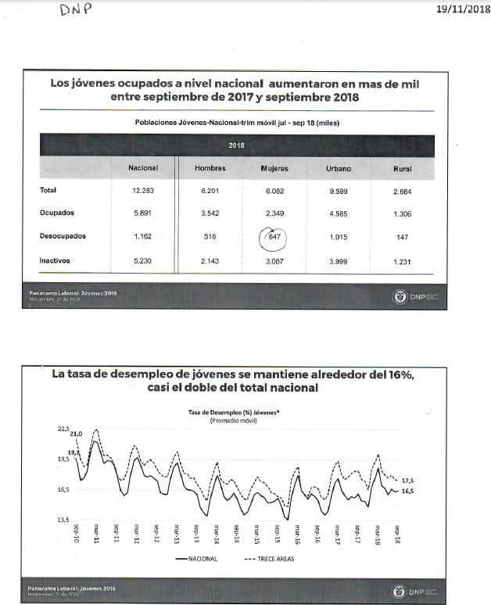

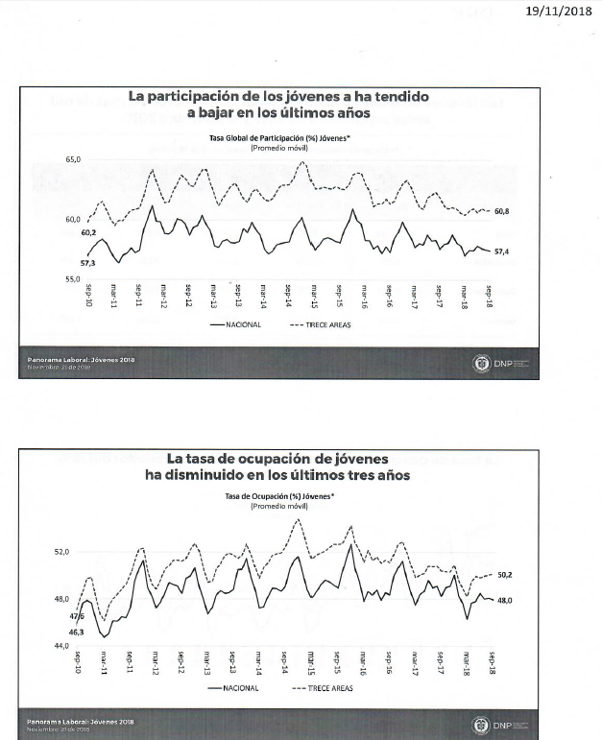
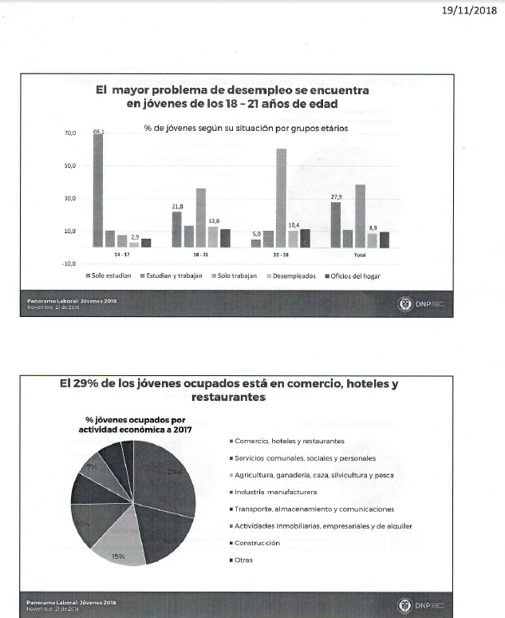

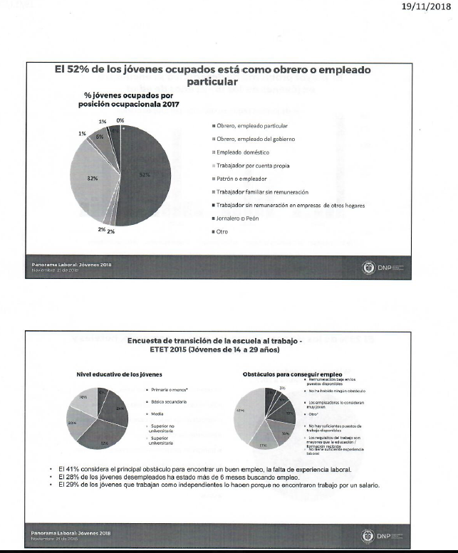
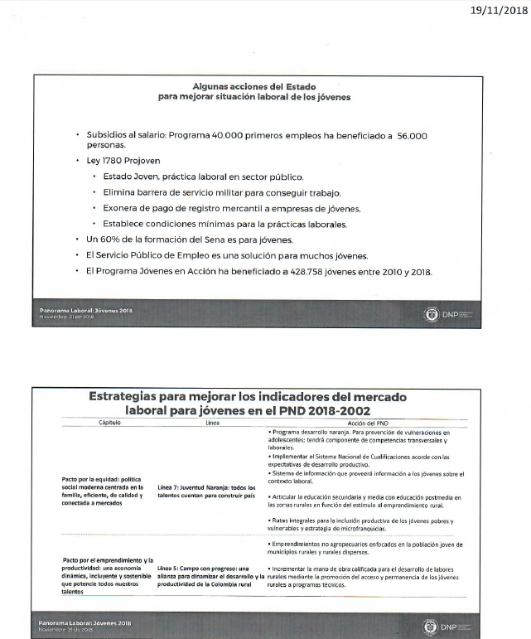

Anexo 2. OFI18-00155890 / IDM 110500 – Colombia Joven

